关于中山市南荣实业有限公司用地合并公示的通告
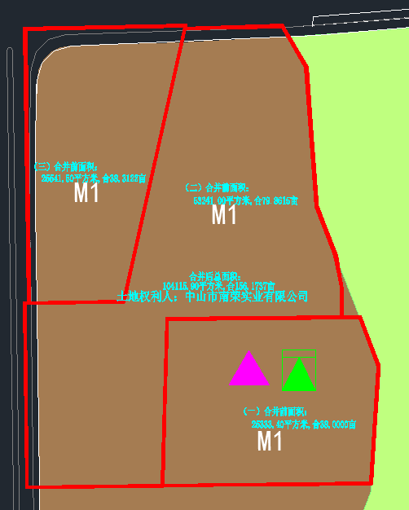
用地合并示意图
建设单位中山市南荣实业有限公司向我局申请合并名下三宗相邻用地。我局已受理其申请，按照城乡规划相关法律、法规的有关规定，现对申请变更规划条件事项进行公示，公示如下：
一、申请用地合并事项用地的基本情况
土地使用证：中府国用（2005）第040562号、中府国用（2007）第040280号、中府国用（2007）第040657号，权利人：中山市南荣实业有限公司，坐落：中山市三角镇蟠龙村，土地使用权取得方式：出让，合并后总面积：104115.90平方米。该三宗相邻用地主要在《中山市国土空间总体规划（2021-2035年）》确定的建设用地范围内；在《中山市三角镇工业用地规划条件论证报告》中确定的主要规划用地性质为一类工业用地（地块编码：E-1-11-65、E-1-11-66、E-1-11-68）。
二、原出让合同建设指标
地块一：中府国用（2005）第040562号，用地面积：25541.50平方米，用地性质：工业，容积率：无约定，绿地率：无约定，建筑密度：无约定，建筑限高：无约定。
地块二：中府国用（2007）第040280号，用地面积：25333.40平方米，用地性质：二类工业用地，容积率：1.5，绿地率：25%，建筑密度：40%，建筑限高：50米。
地块三：中府国用（2007）第040657号，用地面积：53241平方米，用地性质：一类工业用地，容积率：2.0，绿地率：25%、建筑密度：40%、建筑限高：24米。
三、控制性详细规划建设指标
主要用地性质：一类工业用地
地块编码：E-1-11-65、E-1-11-66、E-1-11-68
容积率：1.0-3.5，绿地率：10%-15%，建筑密度：35%-60%，
建筑限高：≤47米（绝对高度）
年径流总量控制率：≥65%
可渗透面积比例：≥40%
设计降雨量：≥21.1mm
其中，E-1-11-68地块的市政服务设施为：现状移动基站；配套建设建筑面积不小于40㎡的10KV开关站一个。
四、合并后规划条件建设指标
用地面积：104115.90平方米
主要用地性质：一类工业用地
容积率：1.0-3.5，绿地率：10%-15%，建筑密度：35%-60%，
建筑限高：≤47米（绝对高度）
年径流总量控制率：≥50%
可渗透面积比例：≥20%
设计降雨量：≥12.7mm
市政服务设施：现状移动基站；配套建设建筑面积不小于40㎡的10KV开关站一个。
根据《中华人民共和国城乡规划法》等法律、法规的相关规定，现就申请变更规划条件事项予以公示，公示时间自本公示刊登之日起十天。在公示期内如对上述申请变更规划条件事项有意见或建议，请使用真实姓名及联系方式，以书面形式反馈到以下地址：中山市黄圃镇兴圃大道中139号，逾期视为无异议。
联系人：何先生，联系电话：0760-89936299。

中山市自然资源局第三分局

